Svenska Teatern, Pohjoisesplanadi 2, Helsinki
http://www.svenskateatern.fi
LEHDISTÖTIEDOTE 20.5.2020 – JULKAISUVAPAA HETI
Teinivastarinta natsien julmuutta vastaan
- Svenska Teatern esittää näytelmän Några av oss holokaustin 75. muistovuoden kunniaksi

Kun neljä tšekkiläistä teinipoikaa perustavat salaisen lehden kukaan ei aavista, että heidän tarinansa tullaan kertomaan helsinkiläisellä teatterinäyttämöllä 75 vuotta myöhemmin. Lehteä kirjoitetaan Theresienstadtin keskitysleirillä vuosina 1942 – 1944 – yksi kappale kerrallaan, vastarintana natsismin julmuuksia vastaan. Svenska Teatern kertoo tositarinan, joka tänä syksynä saa Suomen ensi-iltansa AMOS-näyttämöllä 8. lokakuuta Johanna Freundlichin ohjaamana. Lipunmyynti alkaa 27 toukokuuta.

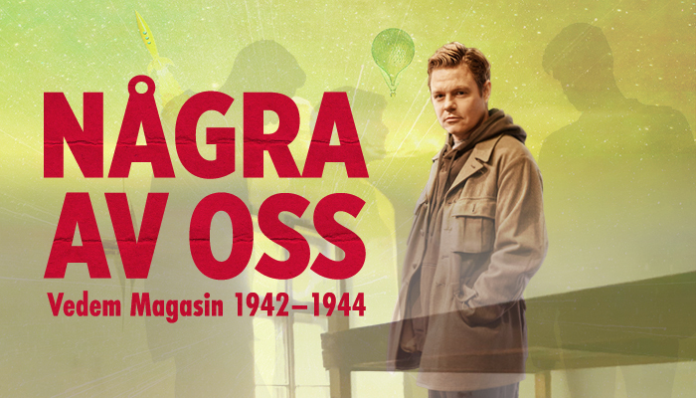

Näytelmäkirjailija ja dramaturgi Eva-Maria Dahlinin kirjoittama ”Några av oss” kuvaa Terezinissä sijainneen Theresienstadtin keskitysleirin elämää puoliksi juutalaisen prahalaispojan Petr Ginzin silmin. Vain neljätoistavuotiaana hänet repäistään omasta arjestaan kuljetukseen leirille, jossa hän tutustuu muutamaan ikäiseensä poikaan. He päättävät yhdessä perustaa Vedem -lehden (tšekiksi ”Me johdamme”). Lehteä julkaistaan vain yhtenä kappaleena kerrallaan, jota luetaan ääneen jokaisena perjantaina kahden vuoden ajan. Lehdessä pojat kuvaavat ympäristöään, mutta mukana on myös piirroksia, pakinoita ja filosofiaa.

Terezinistä itään tuhoamisleireille lähetettiin 86 934 henkilöä. Alle 3000 selvisi hengissä. Petrin ja muiden Vedem-lehden poikien elämänilo, nälkä tiedon ja taiteen suhteen, uteliaisuus ja rohkeus ovat voimakkaita viestejä kaikille, rauhan ajan yhteiskunnissakin eläville.

- Några av oss on eräänlainen “käänteinen Kärpästen herra”, verrattuna klassikkoteokseen, jossa oman onnensa nojaan jäävät nuoret alkavat käyttäytyä hirviömäisesti ilman aikuisia. Petr Ginzin ja hänen ystäviensä kohdalla tilanne on päinvastainen; aikuisten raakalaismaisuus luo kontrastin nuorten sivistyksen kapinalle, sanoo ohjaaja Johanna Freundlich.

Freundlich on itse käynyt Terezinin linnoituskaupungissa yhdessä 15-vuotiaan poikansa kanssa. He saivat yhdessä nähdä näytelmän tapahtumapaikat.

- Kokemus ei varmasti unohdu kummaltakaan meistä. Tuntui häkellyttävältä kulkea samoja katuja, nähdä samat puut, kuin valokuvissa sodan aikana, sanoo Freundlich.

- Tällä esityksellä haluan puhutella elävää nykyisyyttä. Näytelmäkirjailija Eva-Maria Dahlin on puhaltanut elämää henkilöihin – elämää, johon kuuluu selviytymiskamppailun lisäksi myös tavallista teini-ikäisen elämää nahisteluineen kaikkineen. Se antaa ajattelemisen aihetta myös arjessa kiusaamisen kohteeksi joutuvalle ihmiselle; haastaa muistamaan, että jokaisella ihmisellä on oma ydin, johon kukaan ei pääse lopullisesti käsiksi. Jokainen on oman sielunsa kapteeni, kuuluisaa runoa lainaten.

Svenska Teatern esittää näytelmän kunnioittaakseen Holokaustin 75. muistovuotta ja säilyttääkseen Petr Ginzin luovuuden ja kunnioituksen perintöä. Näytelmän lähtökohtana on käytetty dokumentaarista materiaalia, mm. Petr Ginzin päiväkirjaa, joka säilyi sodan jälkeen. Päiväkirja on arvokas kulttuurihistoriallinen dokumentti, jonka voi rinnastaa kenties suurempaa tunnettuutta saaneeseen Anne Frankin päiväkirjaan.

- Petr Ginzin lahjakkuus, into ja luomiskyky olisivat tehneet vaikutuksen myös rauhan ajassa, sanoo Svenska Teaternin dramaturgin sijainen Nina-Maria Häggblom.

- Se, että Ginz epäilemättä jatkoi opiskeluaan ja taiteellisia pyrkimyksiään niin nuorena, 1900-luvun armottomimpiin kuuluvan katastrofin keskellä, tekee hänestä entistä ihailtavan. Mutta pohjimmiltaan hän on kuitenkin kuin kuka tahansa teini: hän on levoton, hän haluaa kasvaa ja kehittyä, hän haluaa ulos maailmaan ottamaan osansa kaikesta mitä sillä on tarjottavanaan – yhdessä ystäviensä kanssa.

”Vedem” -lehdestä tulee teinien kapinallisuuden salainen kanava, jonka kautta he purkavat sitä elämänhalua ja luovuttaa, jotka natsismi pyrki murskaamaan. Lähemmäs sata viikkonumeroa säilyi, ja niitä voi tänä päivänä tarkastella todisteena ihmisyyden sinnikkyydestä, tulevaisuuden uskosta ja tiedon ja taiteen kaipuusta.

Petr Ginz oli kiinnostunut avaruudesta, mikä näkyi mm. hänen kuvataiteessaan. Hän ei koskaan saanut tietää, että hänen mukaansa nimettiin myöhemmin asteroidi. Teinipoika, joka joutui miljoonien muiden mukana todistamaan historian raadollisuutta, jäi kimmeltämään asteroidina taivaalle. Päiväkirjassaan Petr kirjoitti, haastateltuaan leiriin myöskin vangittua sokeaa kuvanveistäjää Berthold Ordneria: “Luovan idean siemen ei kuole mudassa ja liassa. Myös siellä se jatkaa kulkuaan ja herää henkiin kuin tähti, joka loistaa pimeässä.”

Ohjaus: Johanna Freundlich
Käsikirjoitus: Eva-Maria Dahlin

Näyttelijät: Patrick Henriksen, Max Forsman, Dennis Nylund, Niklas Åkerfelt

Lavastus: Erik Salvesen, puvut: Emilia Eriksson, ääni: Antti Puumalainen, valo: Tom Laurmaa

Lehdistökontakti
David Lindström, Svenska Teaternin tiedottaja
+ 358 50 5699207
david.lindstrom(at)svenskateatern.fi

LEHDISTÖKUVA

